Presidente Nacional

900 100 036

asociacioncontraelcancer.es

Presidente Nacional

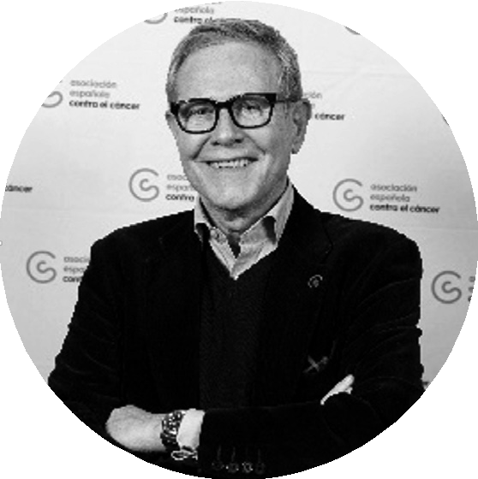
RAMÓN REYES BORI,
presidente del Consejo Nacional

Doctor en Ciencias y Licenciado en Bioquímica por la Universidad Complutense de Madrid. Ejerció como profesor adjunto en la Universidad Autónoma de Madrid y ha trabajado en investigación en el Centro de Biología Molecular (CBM) de Madrid.
Ha desempeñado diversas responsabilidades de dirección en la Industria Farmacéutica y ha sido Socio responsable para España de las prácticas de Salud y Tecnología en la firma global de Consultoría de Dirección, Egon Zehnder.
Actualmente ocupa como voluntario los cargos de Presidente de la Asociación Española Contra el Cáncer, Presidente de la Fundación Científica de la Asociación Española Contra el Cáncer y Presidente de las Ligas Europeas Contra el Cáncer (ECL).




900 100 036
asociacioncontraelcancer.es

